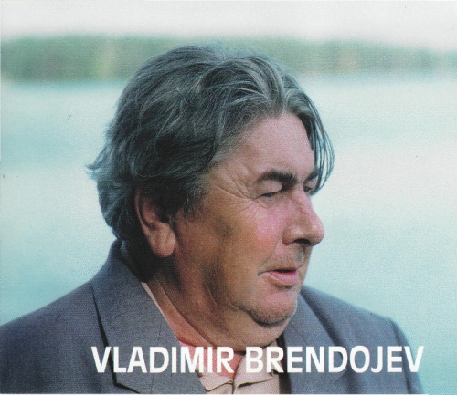

Rodih Anukses Johoran poigu,
Vedyöt vedrehet runoloih viätti,
Heimon sanažet kaššalis toigi,
Oman syväimen kniigažih jätti.
/A. Volkov/
Brendojev Vladimir Egorovič (06.09.1931 - 24.10.1990) on rodivunnuh Randuhierus Sammatuksen čupul Anuksen piiris. Literatuurah V. Brendojev tuli täyzi-igäizenny miehenny. Kai ruadovuvvet merel häi kirjutti karjalankielisty runuo, igävöijen omua anuksen muadu. Kai hänen runot kosketah karjalazii, sendäh gu kirjuttai pani niilöih oman syväimen da armahuon omah roindumuah. V. Brendojevan runot on kiänetty ven'an, suomen da vepsän kielil.
Vuvves 2000 algajen Anuksenlinnas pietäh karjalan literatuuran V. Brendojevan nimisty festivualii, kudai vuonnu 2002 sai tazavallan stuatusan. Festivuali keriäy yhteh karjalan kul'tuuran, literatuuran da kielen suvaiččijoi, arvostajii da tiedäjii. Auttau elvyttiä oman muan histouriedu, perindöllisty hengisty- da ainehellistu kul'tuurua, karjalazen rahvahan kielitaboi.

Joga vuottu karjalazen literatuuran festivualin hantuzis pietäh vastavuksii kirjuttajienke, luomisruadoloin da literatuuru-illačut, da vie:
"On hengis kieli tuattoloin"
lapsien mustoh sanelijoin runokilbu.

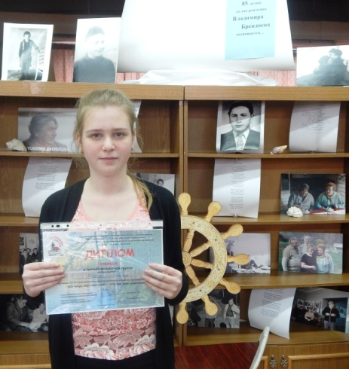

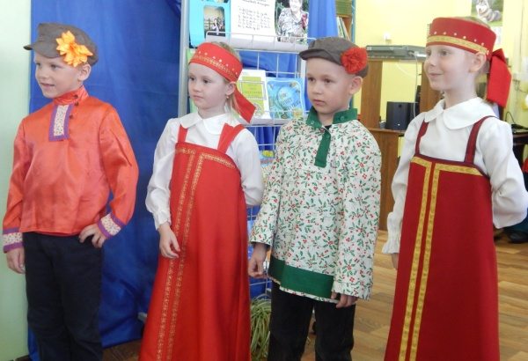

"Täs synnyinrannan minun algu"
lapsien kuvien kilbu.
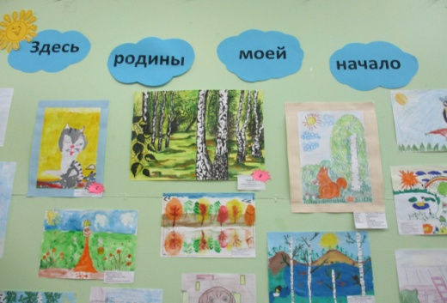

"Pädis tarattua livvikse" karjalankielizet pivot

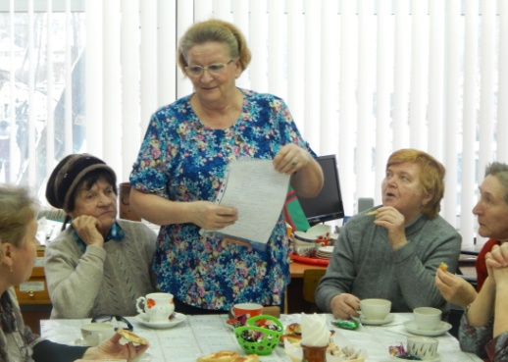

Oman kielen päivy, Kandurahvahien päivy,
Suomi-ugrilazien sugulazien rahvahien päivät,
Kalevalan päivy.
.
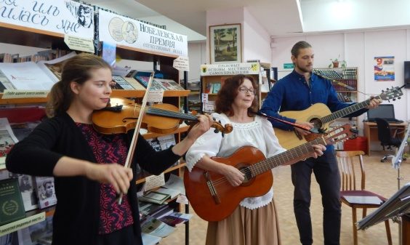

Festivualin loppupäiviä pietäh joga vuottu 6.syvyskuudu

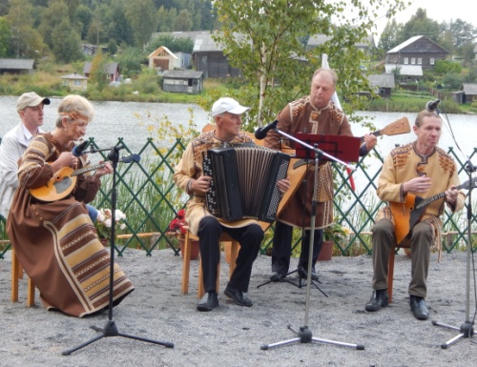

Brendojevan literatuurupalkindon voittajat:

2002 г. - Dubalov N. D., Anuksenlinnu

2003 г. - Tuttujeva L.M., Tuuksen hieru

2004 г. - Baranova T.A., Anuksenlinnu

2005 г. - Fedulova G.M., Anuksenlinnu

2006 г. - Savin I.S., Petroskoi

2007 г. - Ivanov V.S. (Veikki), Anuksenlinnu

2008 г. - Zaitsev N.P., Anuksenlinnu

2008 г. - Volkov A.L., Petroskoi

2009 г. - Dubinina Z.T., Kotkatjärven hieru

2010 г. - Kondratjeva V. M., Anuksenlinnu

2011 г. - Zaitsev N.P., Anuksenlinnu

2012 г. - Libertsova V.V., Alavoizen hieru

2013 г. - Riškin N.V., Anuksenlinnu

2014 г. - Ščerbakova T.V., Petroskoi

2015 г. - Larionova V.M., Alavoizen hieru

2016 г. - "Karjalan koivu" Anuksen rahvahalline hora (johtai Pettinen N.F.), Anuksenlinnu

2017 г. - Černobrovkin G.I., Anuksenlinnu

Festivualin geogruafii

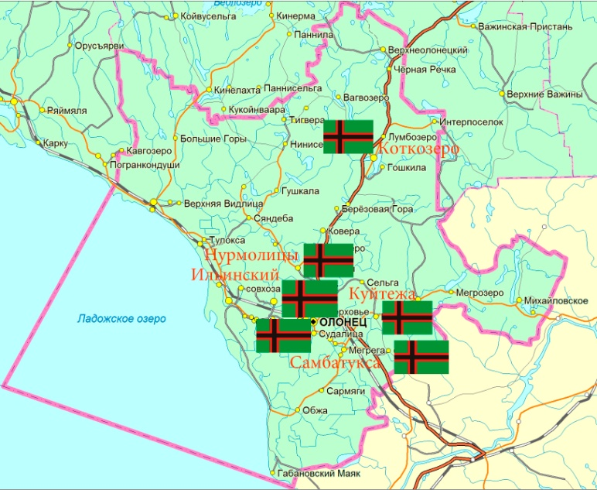

Anuksen kanzalline kirjasto

"Anuksen livgiläzet" liito
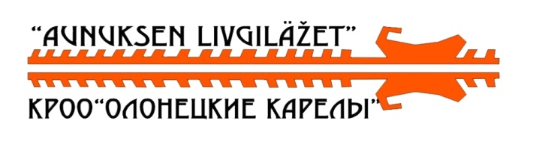

«Karjalan marjat» - "Anuksen livgiläzet" liiton denganandai

Tazavallan karjalan literatuuran
V. Brendojevan nimine festivuali "Täs synnyinrannan minun algu"

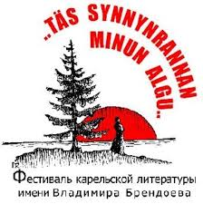

"Sanoil hoivendažin hengen..."
V. Brendojev

6.syvyskuudu Karjalan literatuuran V. Brendojevan nimine festivuali "Täs synnyinrannan minun algu"

